Задания на развитие логического мышления

для детей 4-5 лет
Развивающие задания на логику у детей средней группы детского сада. Задания помогут педагогам подготовить детей к обучению в школе.
Задание 1
Разложи (соедини стрелочки) фрукты в корзинку, а овощи – на тарелку.
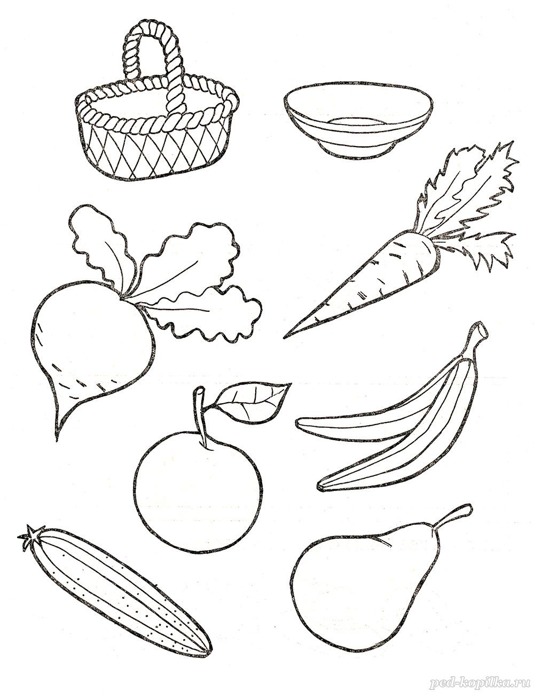

Задание 2
Раскрась игрушки красным цветом, одежду – жёлтым цветом, посуду – синим цветом.
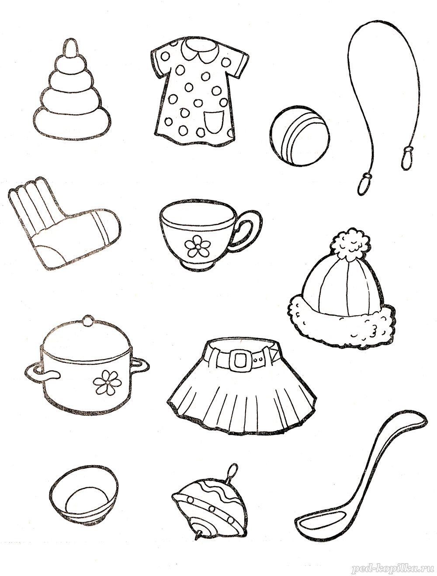

Задание 3
Где чей хвост, где чей нос?
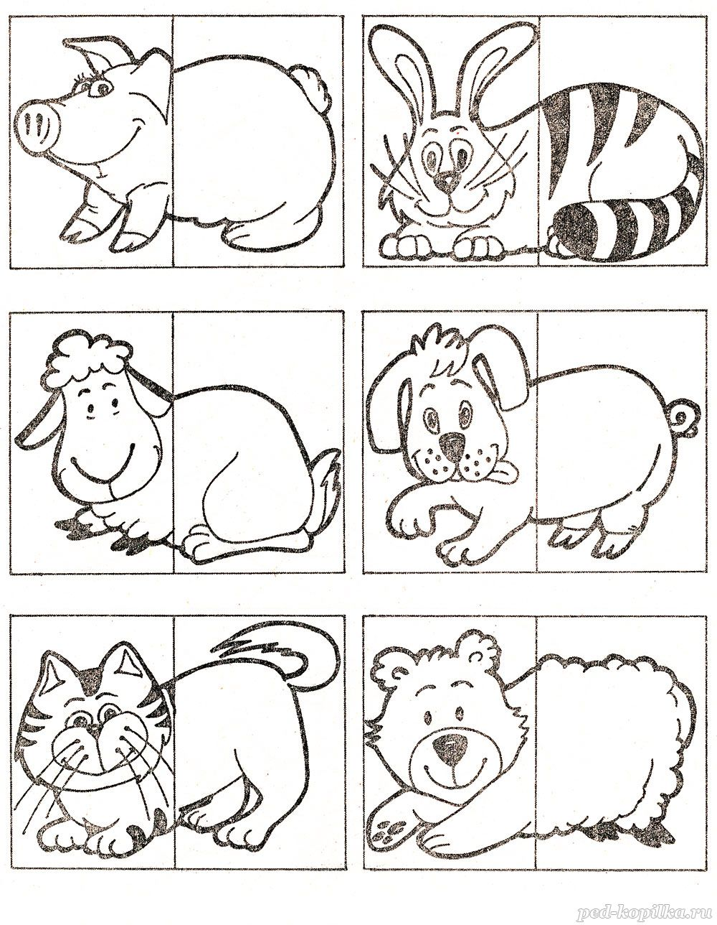

Задание 4
Посади (при помощи стрелок) петушка не на брёвнышко и не на скамейку, курочку – не на забор и не на брёвнышко, кошку – не на скамейку и не на забор.
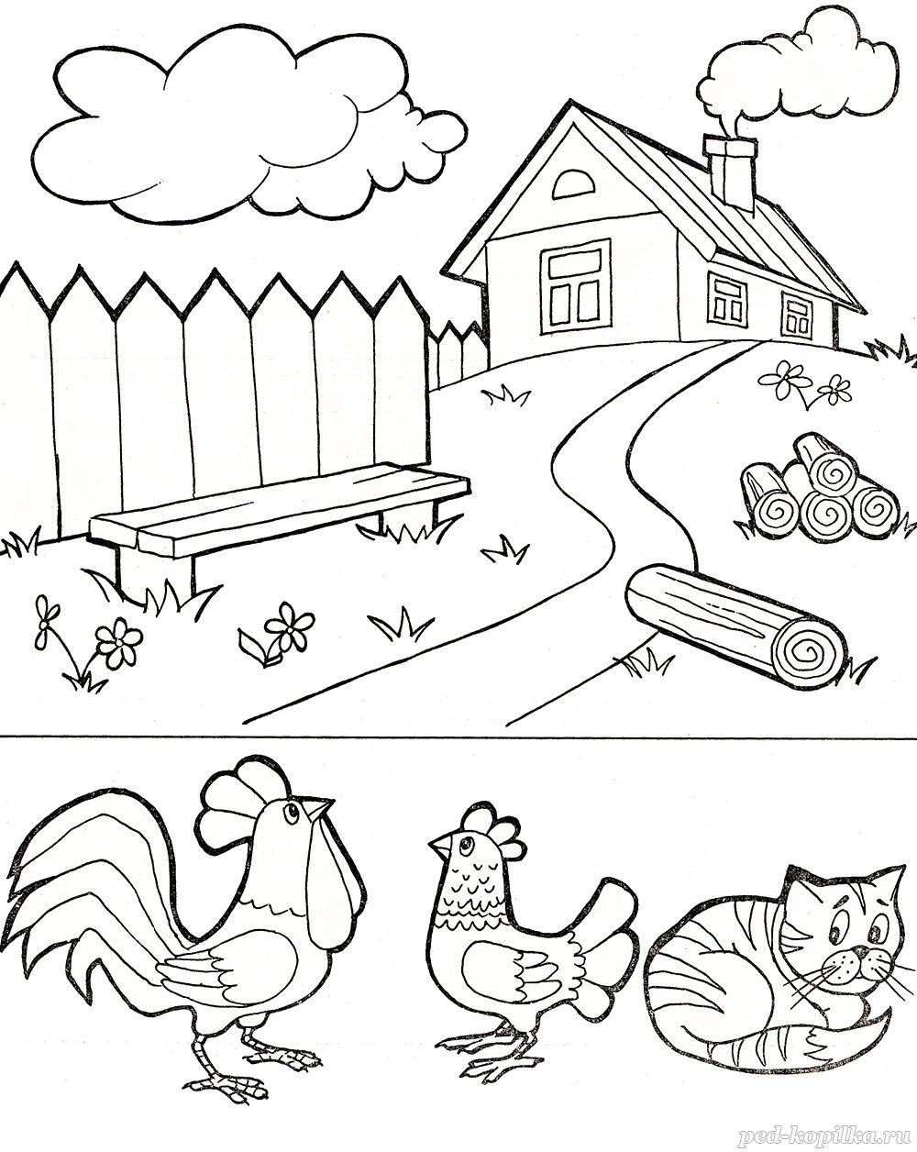

Задание 5
Какой фигурки не хватает в каждом ряду?
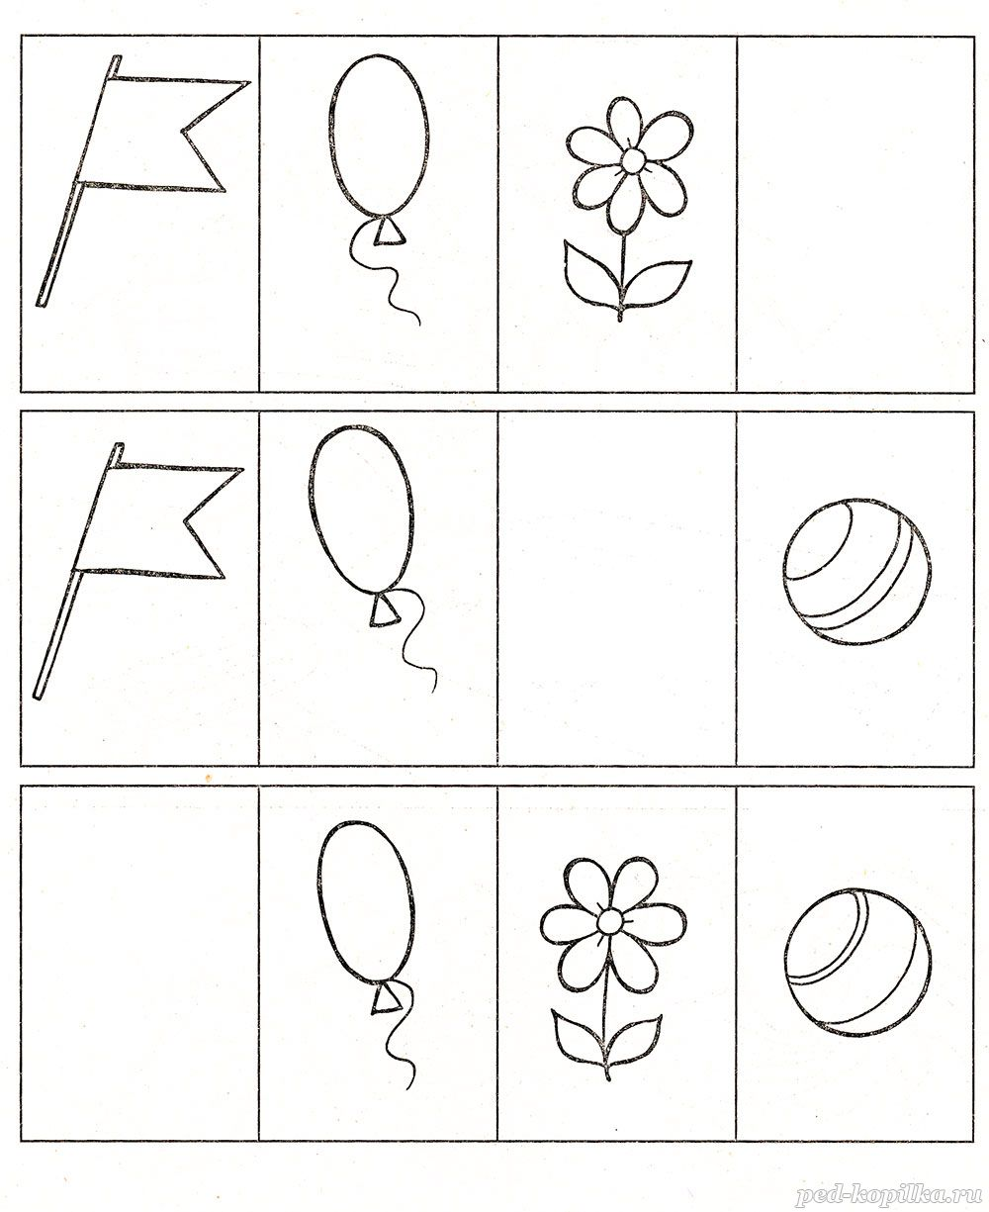

Задание 6
Подбери пару каждому предмету.
Соедини линиями подходящие предметы
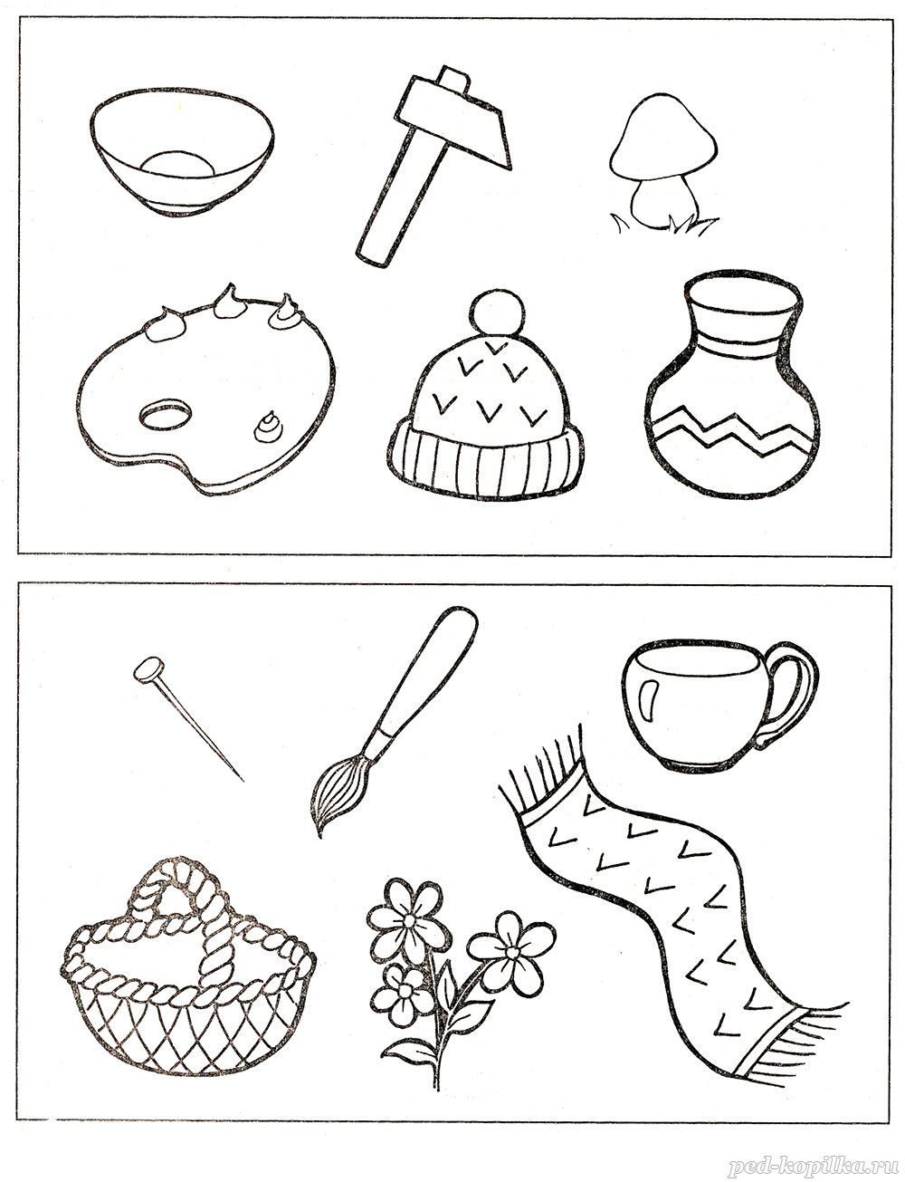

Задание 7
В каждой строке вместо точек нарисуй недостающие фигуры, сохранив порядок их чередования
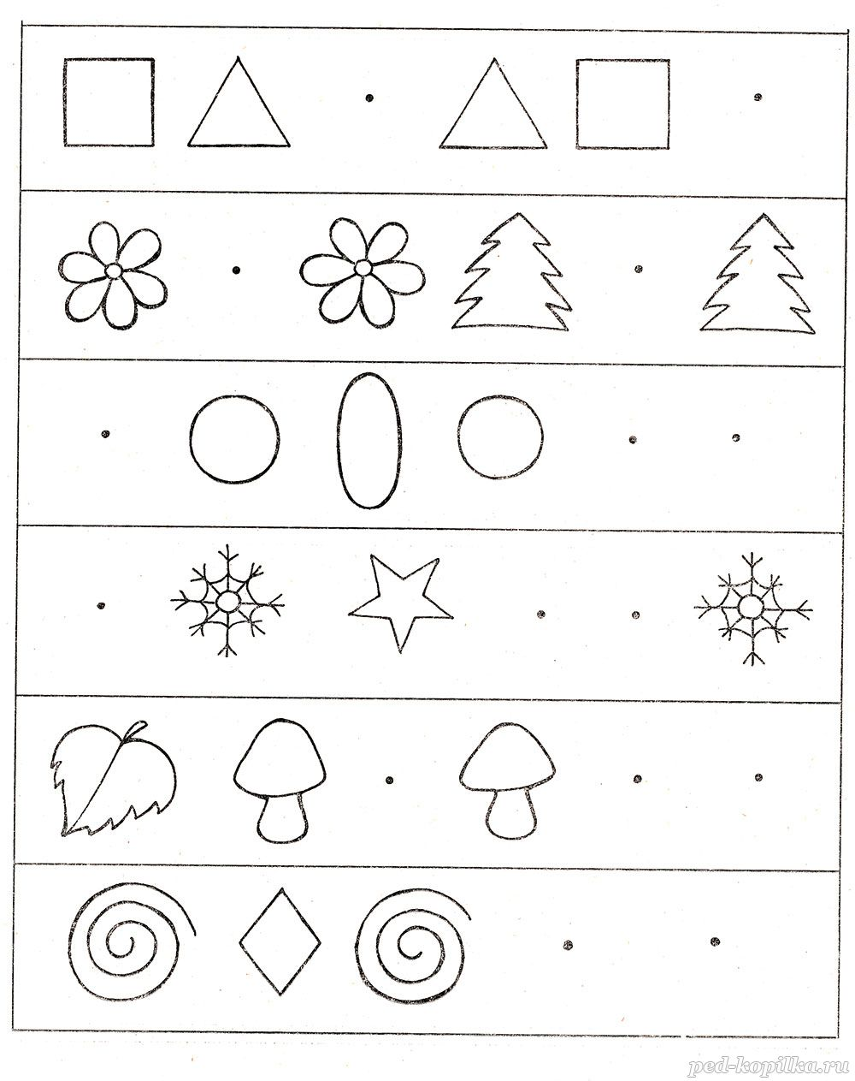

Задание 8
Дорисуй предметы в каждом ряду так, чтобы они стали одинаковыми.
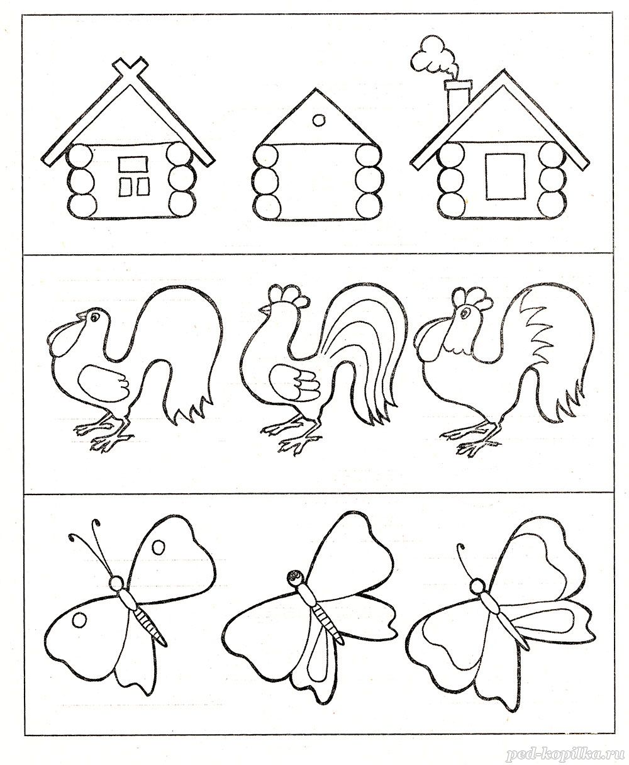

Задание 9
Выполни определённые действия
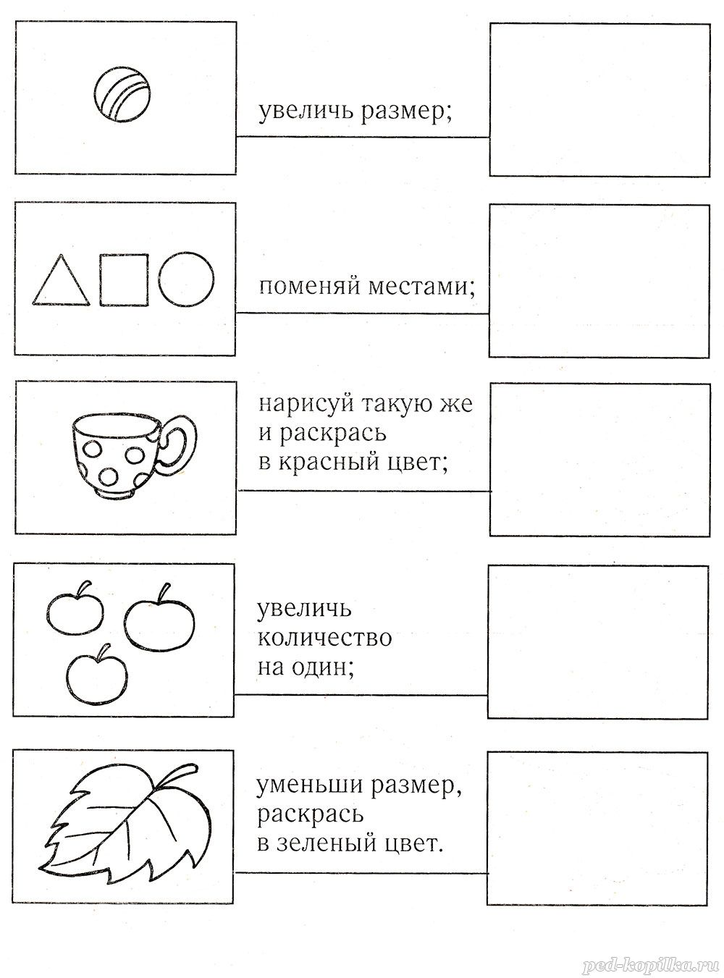

Задание 10
Сколько животных в домике слева? Сколько их живёт в домике справа? Сколько животных, и кто спрятался в двух нижних домиках?
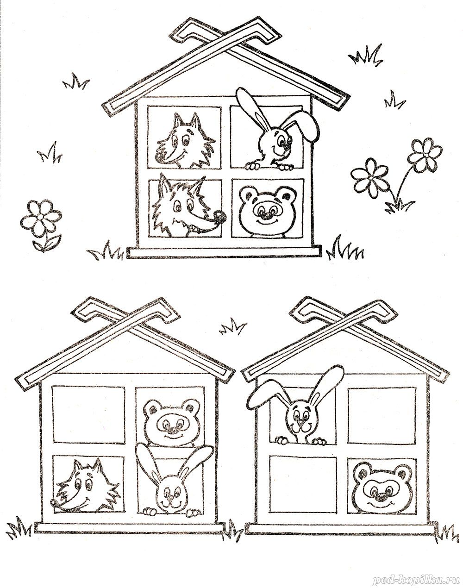

Задание 11
Раскрась зелёным цветом картинку, на которой нет мячика; синим цветом – ту, где нет пирамидки; красным – где нет кубика; жёлтым – где есть все предметы.
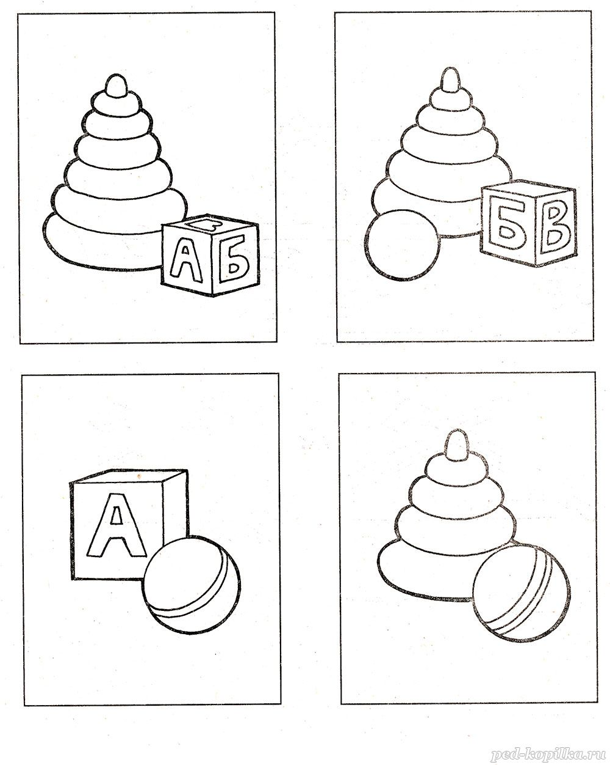

Задание 12
Помоги девочкам найти свои игрушки: соедини линиями и раскрась одежду девочек и игрушек в один цвет.
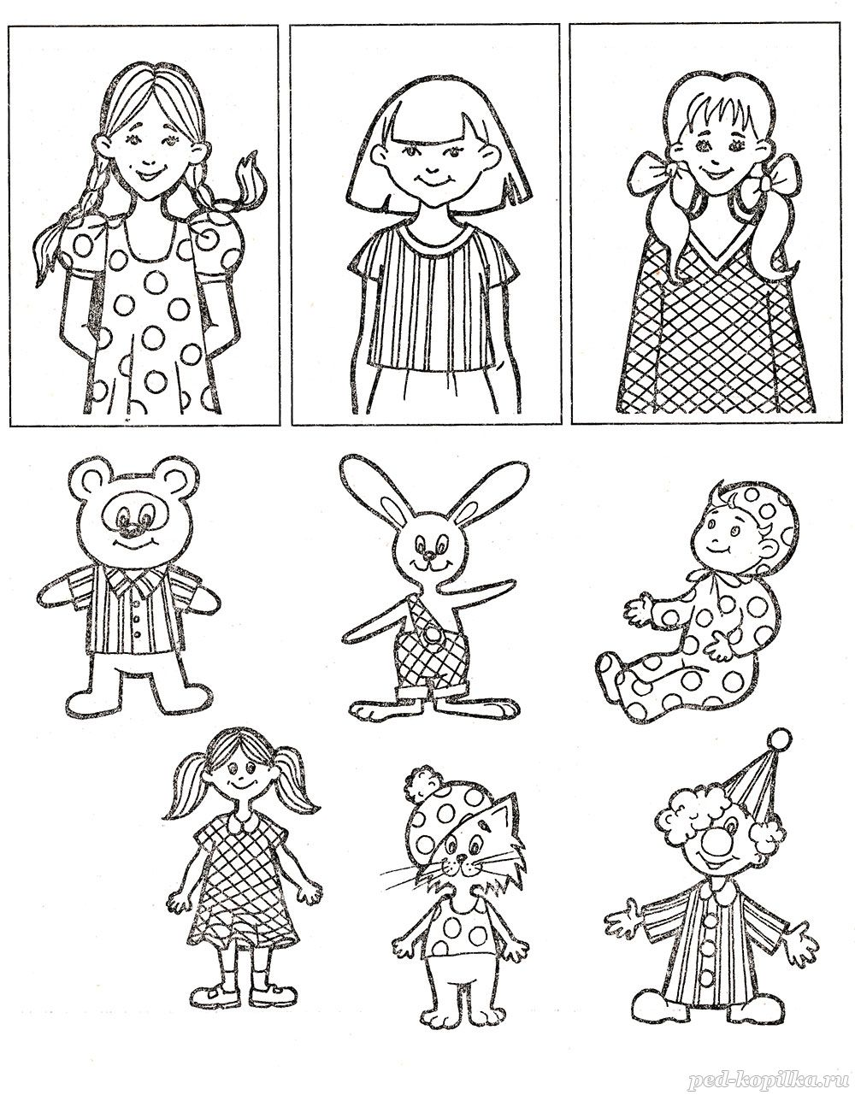

Задание 13
В каждой группе есть предмет, который не подходит к остальным по какому-то признаку. Назови эти признаки.
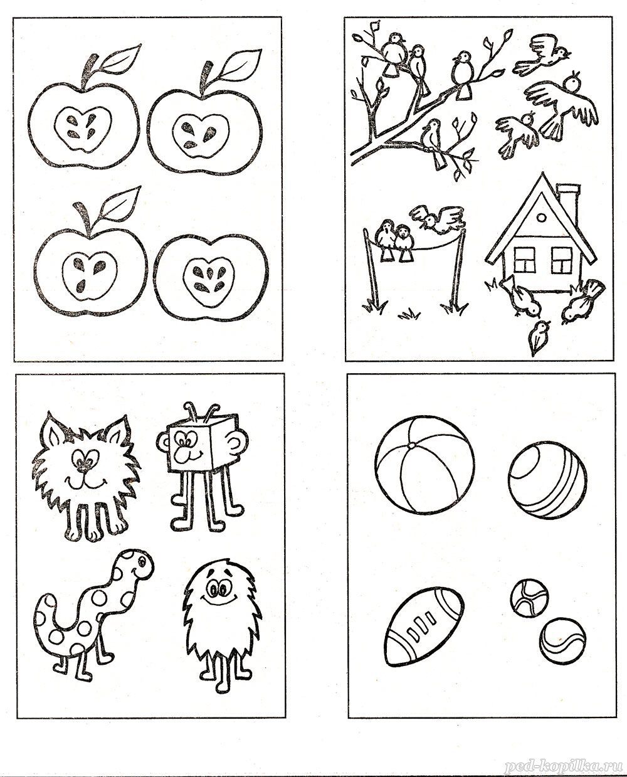

Задание 14
Из предметов в нижнем ряду выбери тот, который надо нарисовать в пустом «окошечке»
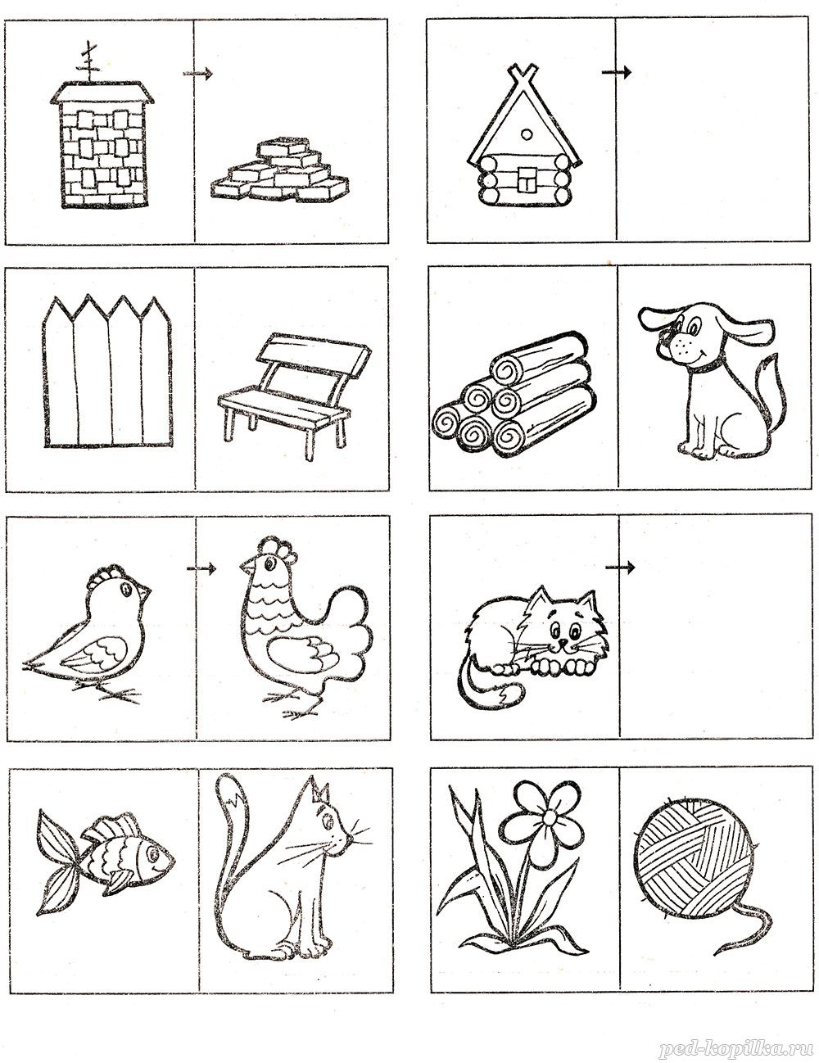

Задание 15
На каком из четырёх рисунков герои изображены правильно?
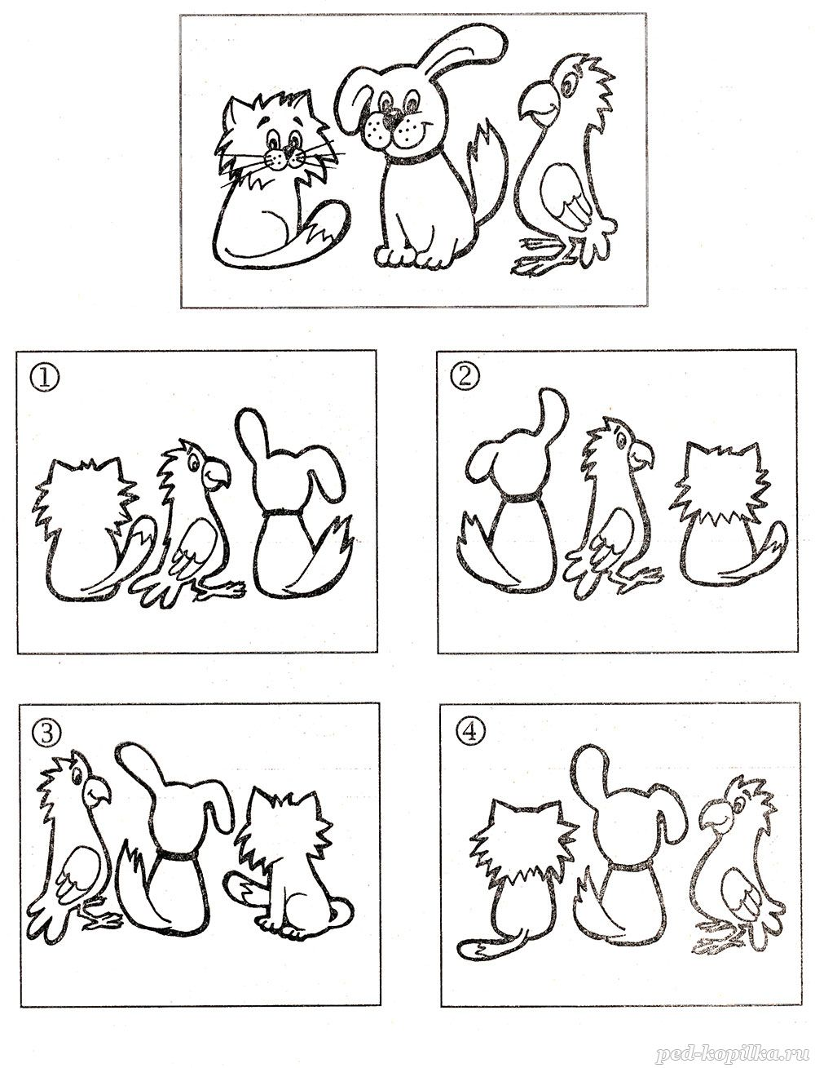

Задание 16
У собачки и кошки синий и зелёный коврики. У кошки – не зелёный коврик, а у собачки – не синий. Раскрась коврики правильно
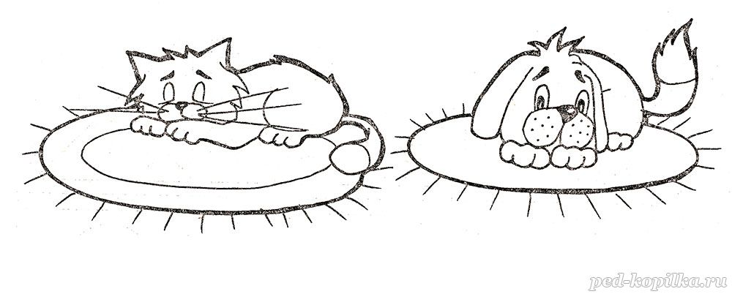
Задание 17
На столе голубая и розовая вазы. Тюльпаны – не в розовой вазе, а нарциссы – не в голубой. Раскрась вазы правильно
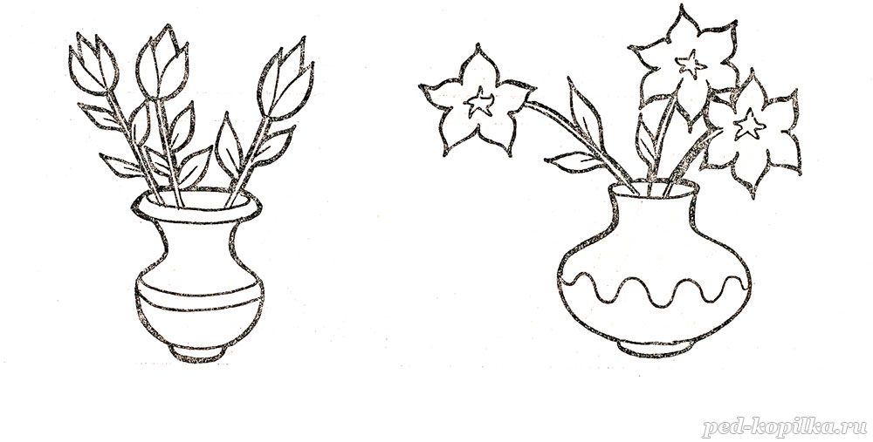

Источник: https://yandex.ru/search/?text=педкопилка%20сайт%20для%20педагогов&lr=16&clid=1955453&win=173

